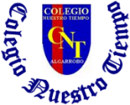
Colegio Nuestro Tiempo - R.B.D.: 14.507-6
Teacher of English Language: Francisca Alvarez P.
Profesor de Artes Musicales: Cristobal Baeza
Guía de trabajo N°6
Idioma extranjero: Inglés y Artes Musicales
Tercero Básico
Semana 6

Name: ____________________________________________________________ Date: May 4th, 2020

Total score: 15 points Score: ____________ Mark: ___________________
Objectives | To read and pronounce short text  To recognize days of the week and routines
Reading and speaking skills
Activity 1
I. Go to your STUDENT’S BOOK and read the activity 8 out loud. Then Record it and send it by email. (10 pts)
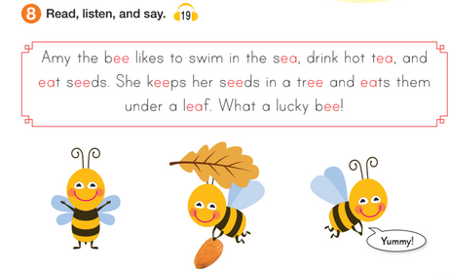
Pronunciation

Eimi de bii laiks tu suim in de si, drink hot ti, end
iit siids. Shi kiips her siids in a trii end iits dem
Ander a lif. Wat a laki bii!

Recuerda!! INGLÉS: Toma fotos y/o envía las guías de trabajo de inglés realizadas desde la semana 1 a la 6 para ser revisadas y entregar retroalimentación de tu trabajo vía email

idiomaextranjeroingles.cnt@gmail.com

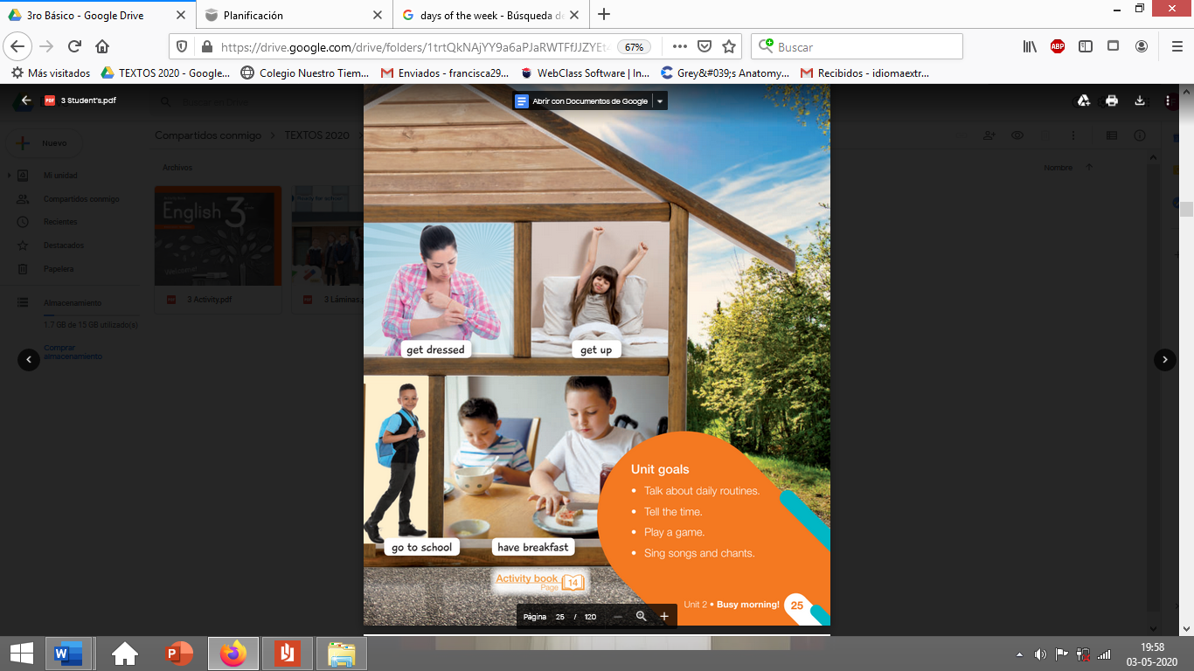
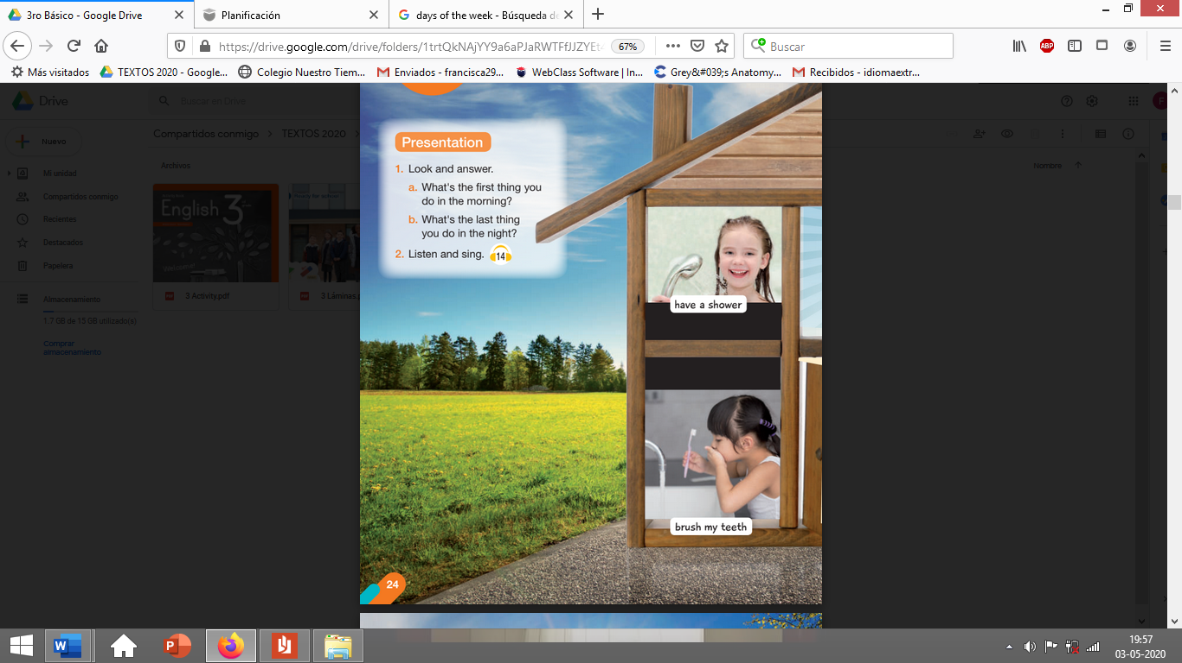
II. Go to your STUDENT’S BOOK page 24 and 25 and look at the daily routines

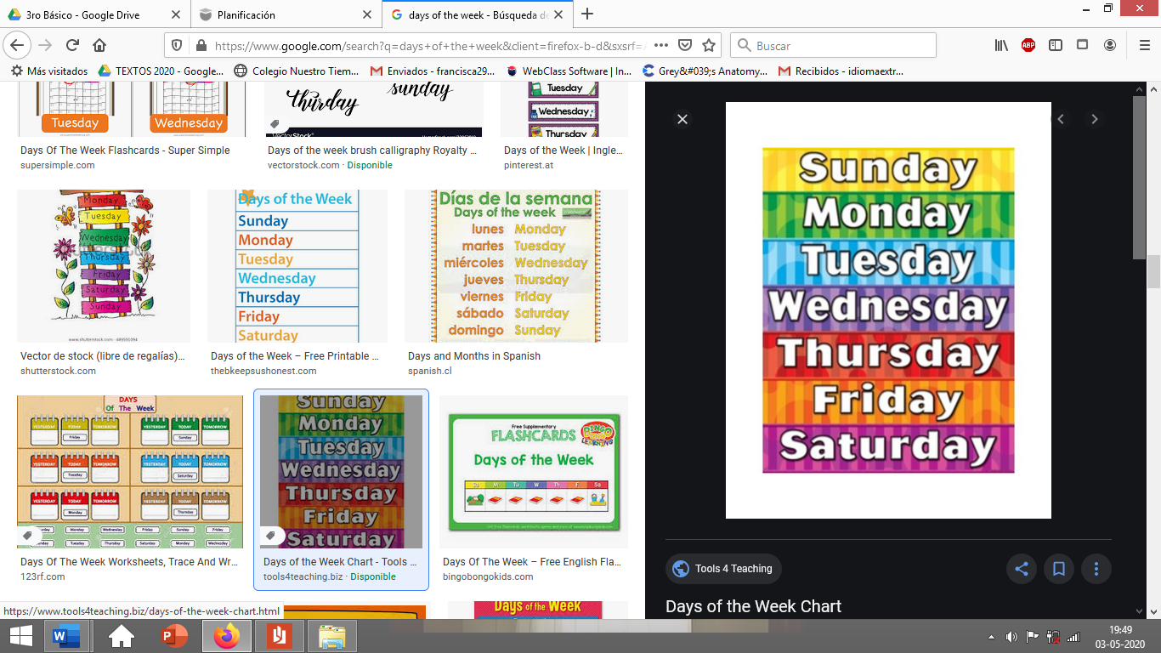
III. Days of the week
LUNES

MARTES

MIERCOLES

SABADO

DOMINGO
JUEVES

VIERNES

IV. Choose a day and draw your routine. (5 pts)

Actividad Música.

Realizar Ejercicios Rítmicos enviados en guía adjunta, ejemplo en el siguiente link:

https://youtu.be/d9xZ9Yoy46Y

Graba un video con la actividad realizada y envíalo junto con la guía al mail crisbamusica@gmail.com para que nos mantengamos en contacto y avancemos juntos.

